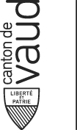 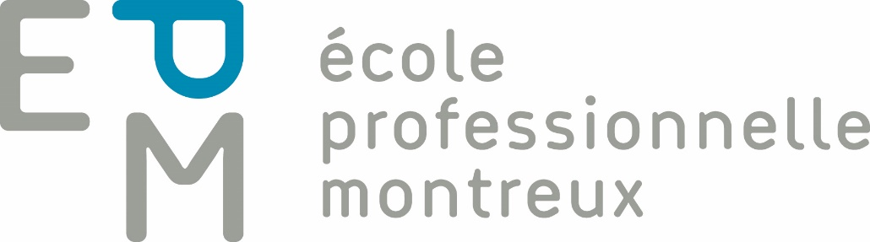

**Système de management**

**de la qualité**

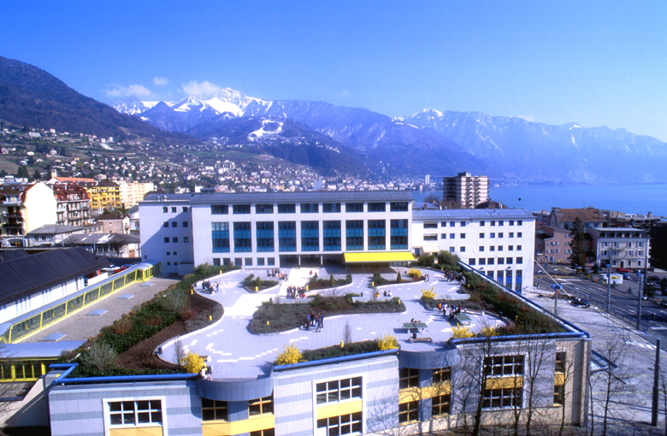

[**www.epmvd.ch**](http://www.epmvd.ch)

**Table des matières**

L’EPM 2

La charte 3

Organigramme & Organisation 4

Le modèle de communication 6

Nos partenaires 7

Nos bases légales 8

Système de management de la qualité (SMQ) 9

Les outils de notre système qualité 10

Système de gestion documentaire 10

Développement durable 11

Conclusion 11

# L’EPM

L'Ecole professionnelle de Montreux (EPM), école régie par l'Etat de Vaud, est le centre de compétences des métiers de l'alimentation et de la restauration. Celle-ci a pour mission de former nos futur(e)s professionnel(le)s dans les filières de la boucherie charcuterie, de la boulangerie-pâtisserie-confiserie, de la cuisine, de la meunerie et du service.

l'EPM est une école professionnelle intégrant le mode de formation duale. L'apprenti(e) souhaitant y suivre les cours théoriques doit avoir signé un contrat d’apprentissage avec une entreprise formatrice qui lui enseignera la pratique du métier. Une fois le contrat d'apprentissage signé, l'apprenti(e) est inscrit(e) aux cours professionnels dispensés à l'EPM - un jour par semaine - dans la profession choisie.

L’EPM est sous la responsabilité du Département de l’enseignement postobligatoire (DGEP) qui a comme objectif principal de :

* Permettre à chaque jeune d'acquérir une formation couronnée d'un certificat fédéral de capacité (CFC) ou d’une attestation fédérale de capacité (AFP) pour qu'il/elle puisse poursuivre des études et/ou trouver un emploi et contribuer ainsi à son intégration dans la société.

Objectif qui a valeur de mission pour l’EPM et que nous nous efforçons de mettre en œuvre au quotidien.

Les écoles professionnelles fonctionnent en réseau au sein de la DGEP dans le but de maximiser les collaborations sur la répartition des métiers et des filières ainsi que d’avoir une vue globale de la formation en école professionnelle ou en école des métiers sur le territoire vaudois.

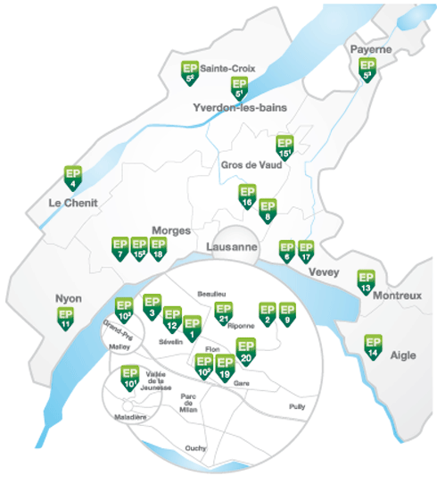

# La charte

*Notre centre de compétences*

Au sein du Département de la Formation, de la Jeunesse et de la Culture, nous formons et encadrons quelques 1'000 élèves dans les métiers de l’alimentation et de la restauration en vue de l’obtention d’un certificat fédéral de capacité ou d’une attestation de formation professionnelle.

Investis de cette responsabilité, l’ensemble des collaborateurs et collaboratrices de l’EPM s’engagent au quotidien pour la réalisation de cette prestation.

***Notre mission :***

* **Dispenser** un enseignement ouvert sur le monde professionnel en collaboration avec nos partenaires.
* **Développer** les compétences sociales nécessaires à l’exercice d’une activité professionnelle.
* **Favoriser** l’innovation et privilégier la recherche de solutions créatives dans un monde professionnel en constante évolution.
* **Promouvoir** l’approfondissement des compétences techniques des métiers de l’alimentation et de la restauration.
* **Permettre** l’acquisition d’une culture générale étendue et d’une éducation physique durable.
* **Identifier** les élèves en difficulté et veiller à les soutenir pour qu’ils atteignent leurs objectifs.
* **Mener** une relation ouverte et proactive dans les relations avec les associations professionnelles et les entreprises formatrices.

***Nos valeurs :***

* **Compétences** : les compétences des collaborateur (trice)s de l’EPM permettent un encadrement efficace et adéquat de chaque élève afin de lui garantir un enseignement correspondant aux standards modernes. Les compétences de l’EPM sont au service de la formation professionnelle et de la création des savoirs et pratiques de demain.
* **Créativité** : le monde de la formation professionnelle est un monde dans lequel les connaissances évoluent rapidement. L’EPM vise l’excellence et cette ambition implique un regard objectif sur les pratiques actuelles, un souci d’amélioration continu de la part de chacun des collaborateur (trice)s et une capacité d’imaginer et de réaliser des solutions nouvelles.
* **Empathie**: l’élève est au centre des préoccupations et des objectifs de l’EPM, l’empathie lui est témoignée par l’accueil, l’écoute et le respect de ses valeurs afin que chacun soit traité de manière juste et équitable.
* **Dialogue** : l’EPM est un lieu d’échanges qui accorde de l’importance aux différences et aux sensibilités où chacun est écouté sans jugement préalable.
* **Respect de l’environnement**: l’EPM porte une attention toute particulière au développement durable en veillant notamment à l’économie des ressources et au respect de l’environnement.

***Notre vision :***

* **Renforcer** l’EPM comme le centre de compétences des métiers de l’alimentation et de la restauration.
* **Promouvoir** des pôles – filières d’excellence et y jouer un rôle de premier plan.
* **Offrir** à nos élèves un enseignement adapté et performant dans le respect, l’interdisciplinarité et dans une atmosphère conviviale.
* **Veiller** au maintien des savoir-faire tout en encourageant l’évolution de nos professions.

Organigramme & Organisation

Pour pouvoir réaliser la mission qui nous est donnée par le DFJC et la DGEP, nous maintenir comme centre de compétences dans les métiers de l’alimentation et de la restauration. Il a été mis en place, au sein de l’école, une structure fonctionnant par filière métier. Ceci nous permet de mettre en pratique une pédagogie répondant spécifiquement aux différentes ordonnances fédérales, ainsi qu’un encadrement plus adapté au suivi des apprenti(e)s quelle que soit la filière choisie.

Cette structure s’articule autour des filières suivantes :

* Boulangers – pâtissiers - confiseurs CFC & AFP
* Bouchers - charcutiers CFC & AFP
* Cuisiniers CFC & AFP
* Meuniers CFC
* Spécialistes en restauration CFC & AFP
* Spécialistes en restauration de système CFC
* PAI – Préapprentissage d’intégration

Sur le plan organisationnel, il est mis en place l’organigramme suivant et nous pouvons compter sur une équipe d’une quarantaine de collaborateurs (trices) pour réaliser notre mission :

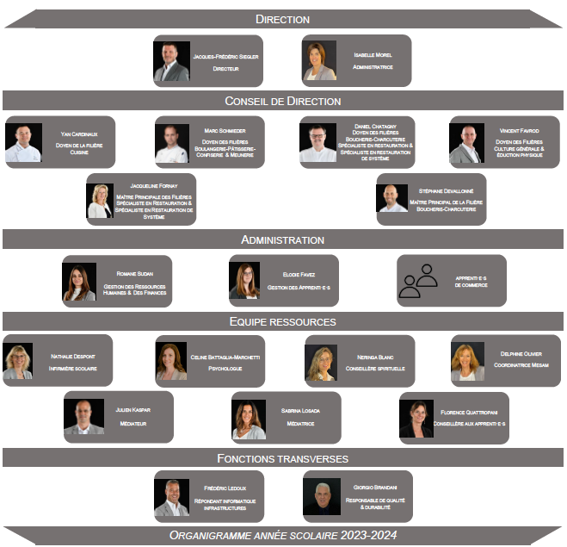

***Direction* :**

Jacques-Frédéric **Siegler** - Directeur

Isabelle **Morel** – Administratrice

***Conseil de direction* :**

Yan **Cardinaux** – doyen cuisine

Daniel **Chatagny** - doyen boucherie - charcuterie et service, maître d’apprentissage

Vincent **Favrod** - doyen AFP - EPS - ECG

Marc **Schmieder** - doyen boulangerie-pâtisserie-confiserie – meunerie

***Conseil de direction* *élargi* :**

Stéphane **Devallonné** - maître principal de boucherie - charcuterie

Jacqueline **Fornay** - maître principal service et spécialiste en restauration de système

***Administration* :**

Romane **Sudan** - finances et ressources humaines

Elodie **Favez** - gestion des apprenti(e)s

2 apprenti(e)s de commerce en voie B ou E ou M ou assistante de bureau AFP

***Enseignement :***

40 enseignant(e)s pour environ 950 apprenti(e)s

Le modèle de communication

Afin de tout mettre en œuvre pour l’encadrement des apprenti(e)s ainsi que pour coordonner notre organisation, nous avons clairement identifié les interfaces de communication servant de lieux d’échanges et de décisions sur le suivi pédagogique, mais aussi, sur le fonctionnement de l’école.

Le site internet de l’école [www.epmvd.ch](http://www.epmvd.ch) est un outil important dans la coordination de notre communication que ce soit pour les apprenti(e)s, pour les collaborateurs(trices) ainsi que pour nos partenaires externes.

Les apprenti(e)s vont retrouver sur le site toutes les informations nécessaires à la vie quotidienne au sein de l’école, programme, horaires, feuille de demande de congé, etc….

D’autre part, nous avons aussi clairement défini, au travers d’une charte de communication, les différents canaux et modèles à utiliser dans notre communication interne et externe.

Nos partenaires

Dans le but de maintenir l’EPM comme centre de compétences, nos partenaires sont identifiés et nous avons des rapports réguliers au travers des séances de coordination de l’apprentissage.

Pour les partenaires professionnels (métiers), ceux-ci sont parties prenantes de la vie de l’école. Ils détiennent un siège, par profession, au sein du Conseil de l’école.

De plus, l’EPM au travers de son secrétariat et de ses enseignants, met tout en œuvre pour partager une communication directe et spontanée avec les différentes partenaires.

Nos bases légales

Dans le but de maintenir le respect des législations en vigueur, il a été mis en place différents outils de référencement des dites bases légales, (voir aperçu ci-dessous).

La DGEP met à disposition des écoles, au travers son système qualité, des recueils de lois sur l’enseignement postobligatoire ainsi que des bases de données informatiques référençant l’ensemble de la documentation, lois et directives, utiles à la gestion de l’école (DGEPEDIA – PADOC).

# Système de management de la qualité (SMQ)

Notre système Qualité  a été établi selon les exigences du référentiel QSC : 2016. Le périmètre du système de management englobe la totalité des activités de l’école.

Dans le but de répondre aux exigences normatives, nous avons schématisé notre organisation sous la forme d'un réseau de processus spécifiques.

Carte macroscopique des processus majeurs de l’école :

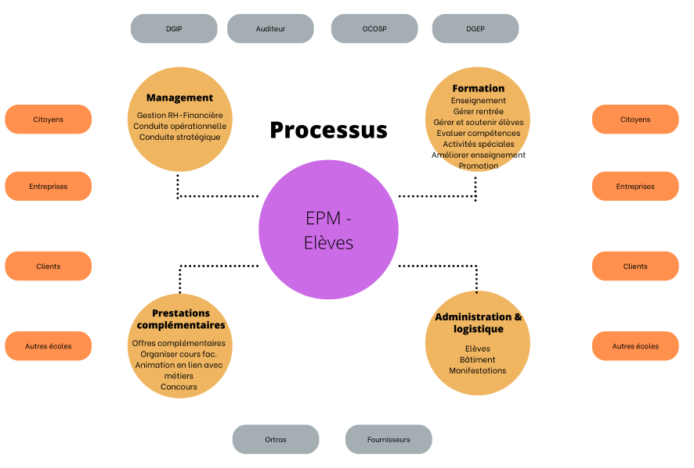

# Les outils de notre système qualité

La maîtrise et l’évolution de notre système de management de la qualité (SMQ) reposent sur les outils suivants :

* **Des documents et des enregistrements qualité** constituent les supports sur lesquels notre SMQ s’appuie (procédures exigées par les normes, procédures métiers, formulaires de travail internes et externes, guides).
* **Une approche basée sur les risques** nous permet d’identifier les opportunités et les menaces au niveau :
  + de la direction de l’école
  + du fonctionnement de nos processus.
* **La Revue de direction** permet à la direction de fixer les objectifs. De faire le point sur le fonctionnement de l’école et de suivre les objectifs à atteindre.
* **Les audits externes** permettent de nous assurer du bon fonctionnement des processus décrits dans le SMQ. De dégager des objectifs et des actions d’amélioration éventuelles.
* **L’évaluation de la satisfaction** des apprenti(e)s et des collaborateurs (trices) doit nous permettre d’assurer que nos diverses prestations et actions sont bien orientées vers la satisfaction de ceux-ci. Dans le cas d’un écart significatif, cette évaluation permet d’apporter les améliorations nécessaires à nos processus de fonctionnement.
* **L’analyse des dysfonctionnements et la mise en œuvre d’actions correctives et préventives** permettent de relever les anomalies de fonctionnement et mettre en place des corrections et/ou des actions correctives et/ou préventives, afin de garantir l’amélioration continue de nos processus et de nos prestations.

# Système de gestion documentaire

Toute la documentation de notre système Qualité est informatisée et enregistrée dans une base de données sécurisée. Cette documentation utile aux différentes activités quotidiennes est accessible à l’ensemble des collaborateurs (trices) au travers de notre portail internet.

L’identification des documents, la mise à jour ainsi que l’archivage/stockage des enregistrements font l’objet d’une procédure détaillée et documentée. Toutes les anciennes versions sont conservées afin de garder une traçabilité sur l’ensemble de la documentation.

La gestion de la documentation administrative de l’école fait également l’objet d’une procédure spécifique de gestion, notamment par rapport à son stockage et archivage, et fait également l’objet d’un plan de classement.

Les accès au système de gestion dépendent de la matrice validée par la Direction des Systèmes d’Information (DSI) de l’Etat de Vaud.

# Développement durable

Dans le cadre de son activité de formation auprès des futurs professionnels de l’alimentation et de la restauration nous nous devons d’être exemplaires sur la question du développement durable. Nous formalisons annuellement une intervention dans nos classes sur la gestion des déchets par une spécialiste externe.

Nous portons donc une attention toute particulière à nos achats alimentaires, tant pour ceux utilisés en pédagogie que pour ceux du restaurant des collaborateurs. Ceci se traduit par des critères d’achats :

* La provenance – produits locaux
* La saisonnalité
* Le mode de production – privilégier les labels garantissant un mode de production respectueux de l’environnement
* La fraîcheur – utilisation de produit frais
* La traçabilité et transparence – œuvrées pour bénéficier d’une transparence sur le produit souhaité
* Le respect des espèces menacées – diminuer ou éliminer les produits à base d’espèces menacées, base guide WWF
* L’abolition de l’huile de palme.

Nous nous engageons à évaluer régulièrement notre politique d’achats alimentaires – de manière interne ou externe – dans le but d’intégrer une démarche d’amélioration continue.

Nous mettons aussi à disposition des apprentis et des collaborateurs un concept de gestion des déchets visant à tendre vers le minimum de déchet et le maximum de recyclage.

Nous tentons dans une large mesure d’inciter à l’utilisation de produits de nettoyage des surfaces et du matériel ayant un minimum d’impact écologique. Cette démarche est réalisée en étroite collaboration avec notre prestataire de nettoyage. Ce message est annoncé dans le cahier des charges lors d’appels d’offres.

Depuis fin 2023, dans le but de renforcer notre politique de développement durable nous avons nommé un délégué DD.

# Conclusion

La démarche Qualité a démarré en 2014 au sein de l’école pour réussir une certification en juin 2015.

La mise en place de la structure Qualité et de la certification fut très rapide. Une des raisons est le fait que l’école possède depuis bien longtemps une gestion administrative très structurée, ce qui a facilité la réalisation de la démarche qualité.

Notre préoccupation actuellement est de pouvoir intégrer au sein du management de la qualité la question du développement durable afin d’avoir une démarche cohérente et unique.